МИНОБРНАУКИ РОССИИ

Федеральное государственное бюджетное образовательное учреждение высшего образования

НИЖЕГОРОДСКИЙ ГОСУДАРСТВЕННЫЙ ТЕХНИЧЕСКИЙ
УНИВЕРСИТЕТ им. Р.Е.АЛЕКСЕЕВА

Институт радиоэлектроники и информационных технологий
Кафедра информатики и систем управления

ОТЧЁТ
по лабораторной работе №3
по дисциплине
Администрирование сетевых операционных систем

РУКОВОДИТЕЛЬ:
________________ ____________
(подпись) (фамилия, и.,о.)

СТУДЕНТ:
________________ Симанов В. С.
(подпись) (фамилия, и.,о.)

21-ИС
(шифр группы)

Работа защищена «___» ____________
С оценкой ______________________

Нижний Новгород
2024
Цель:
1. Проверка наличия установленных пакетов dhcp (команда rpm –qa | grep dhcp )
Если пакеты установлены – приступаем к работе (шаг два), если нет – устанавливаем необходимые пакеты (dhcpd-XXX.rmp).
2. Создание конфигурационного файла сервера /etc/dhcpd.conf по приведенному выше примеру (подробности man dhcpd.conf)
Настройка одной из машин в аудитории на получение IP адреса автоматически.
3. Зафиксируем результаты в отчете (ifconfig /all на клиенте и /var/lib/dhcp/dhcpd.leases на сервере)
Ход работы:
1.
Скачиваем dhcp сервер:
Sudo apt install isc-dhcp-server
2.
Создаем конфирагуцеоонный файл dhcpd.conf:
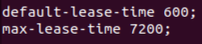
Default-lease-time, max-lease-time – время и максимальное время (в сек) на которое выдается IP адрес клиенту.
Параметр authoritative DHCP-сервера позволяет объявить сервер авторитативным (ответственным) в обслуживаемой сети.
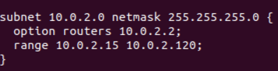
subnet — сеть, для которой будет работать данная группа настроек. range — диапазон, из которого будут браться IP-адреса. option routers — шлюз по умолчанию.
3.
Ifconfig на клиенте:
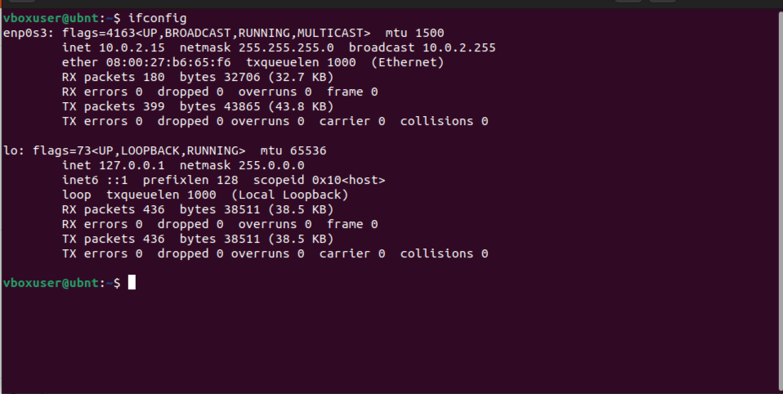
Dhcpd.leases на сервере:
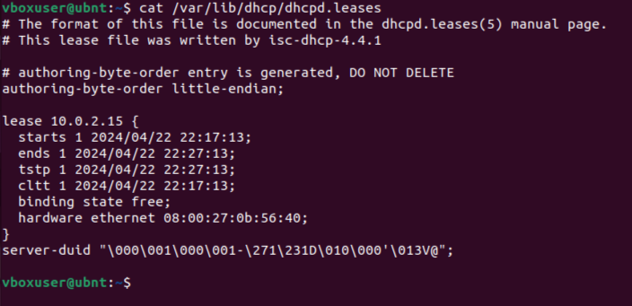
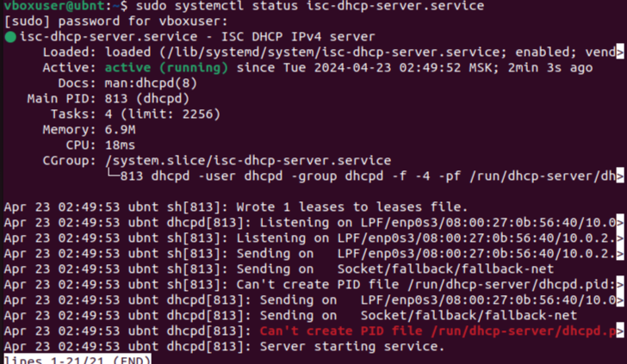
Выводы: Был установлен и подключен dhcp-server

